产品资料

20.产品名称：老板桌

21.产品型号：YQ-10JLZ

22.产品简介：1.基材：采用MFC板材+美国CARB认证P2级中密度纤维板，卡其色为普通板材，2.五金：“缓冲门铰，三节静音滑轨，机械密码锁，桌面配多媒体线盒。 3.走线：副柜内部走线，班台可左右互换。

23.产品主图
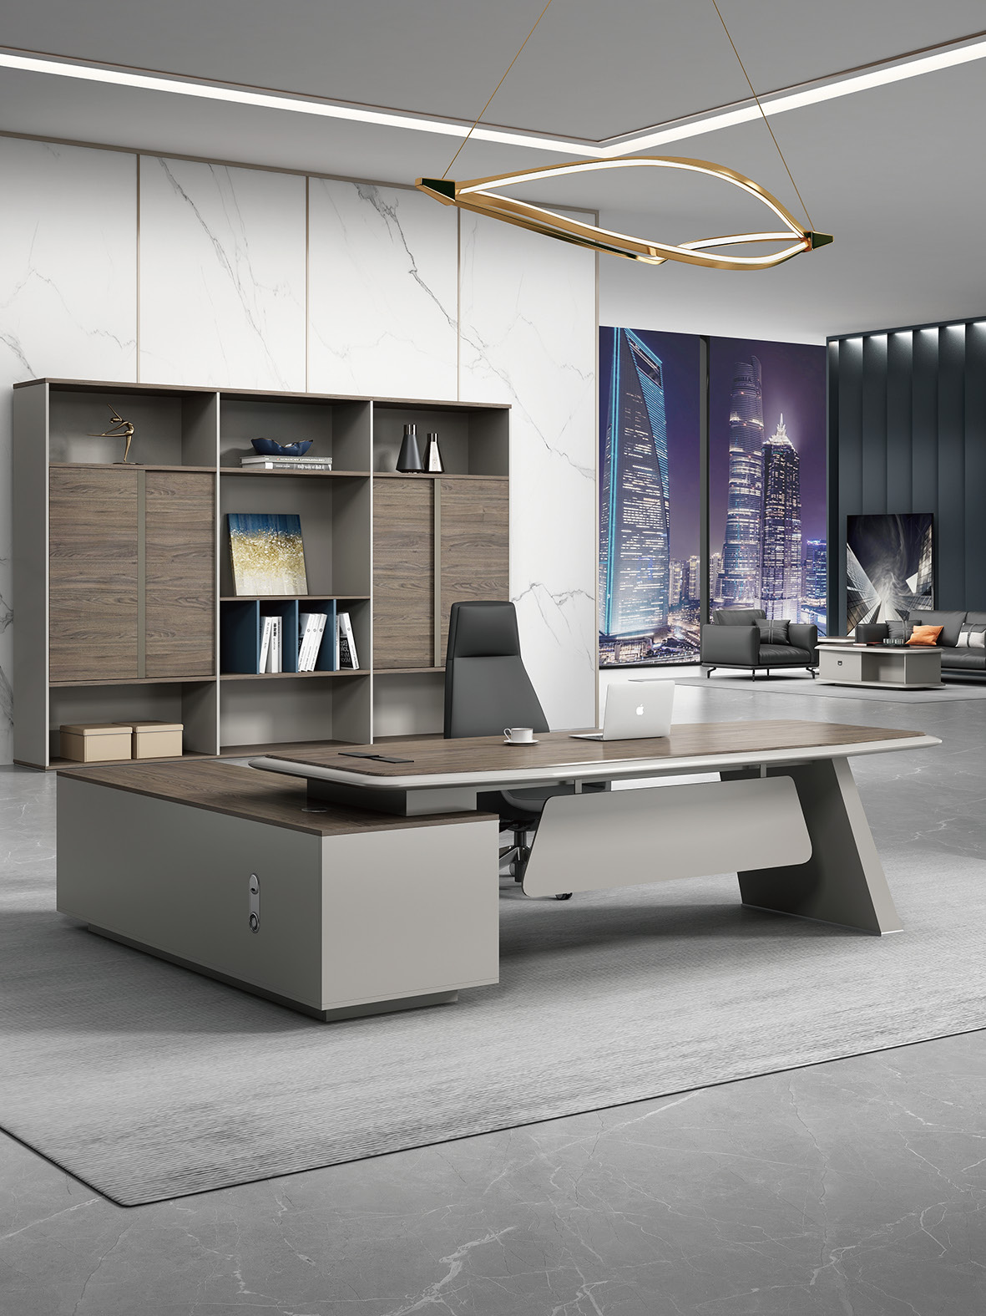

24.规格参数：
尺寸:W1600*D1600*H750(可装成1.8米桌)
W1800*D1600*H750(可装成2.0米桌)
W2200*D2000*H750(可装成2.4米桌)
25.产品详情说明
一、原料

台面采用MFC板材+美国CARB认证P2级中密度纤维板；桌脚加厚冷轧钢板静电喷塑；阻尼缓冲五金，带锁储物副柜。

二、工艺

数控精密开料，PUR热熔无缝封边；桌面隐藏走线设计，模块化拆装结构。

三、适用场景

企业董事长、总经理高管办公室，适配现代轻奢、极简商务写字楼空间，金融、科技、政企单位均可使用。

四、核心优势

1. 双色轻奢外观，大气上档次，兼顾办公与小型洽谈；

2. 防水防刮易清洁，环保低醛无异味；

3. 多重储物空间，稳固静音，耐用不易变形生锈。

五、配套服务

免费上门测量+空间布局设计；送货上门包安装；板材五金3年质保，钢架5年防锈；支持批量改尺、可配套全套办公家具。

- 产品常见问题
1. 问：台面耐不耐磨，洒了茶水会渗透吗？
答：表面防水防刮，茶水、咖啡擦拭即可，不易渗透留印，日常文件摩擦也不会刮花。

2. 问：板材味道大吗，新办公室能直接用？
答：采用E0级环保基材，甲醛释放达标，出厂通风后异味轻微，交付即可投入办公，密闭空间也无刺鼻气味。

3. 问：侧柜能换左右方向吗，可以改尺寸吗？
答：标准款副柜支持左右互换；企业批量采购可按需调整长宽、配色。

4. 问：售后质保多久，配件坏了怎么处理？
答：板材、五金3年质保，钢架5年防锈；非人为损坏免费更换配件，终身成本价提供维修配件。

20.产品名称：会议桌

- 产品型号YQ-15HYZ

22.产品简介：1.基材：采用MFC板材+美国CARB认证P2级中密度纤维板，卡其色为普通板材，2.五金：桌面配多媒体线盒。

23.产品主图
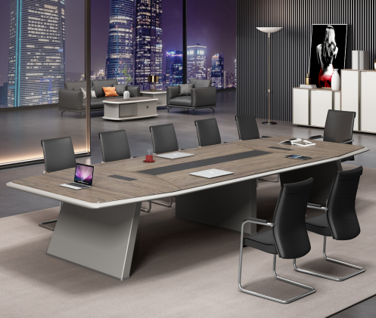

24.规格参数：

尺寸:
W2000*D1000*H750 W2400*D1200*H750
W2800*D1200*H750 W3200*D1200*H750
W3600*D1200*H750 W4000*D1500*H750
W4500*D1500*H750 W5000*D1500*H750
W6000*D1500*H750 支持定制

25.产品详情说明

一、原料

台面E0级环保板材，加厚防火耐磨三聚氰胺木纹饰面；桌面内嵌多功能线盒，五金配件阻尼耐用。

二、工艺

数控精密裁切，PUR热熔无缝封边；多层防腐防锈；模块化组装，自带隐藏走线槽。

三、适用场景

企业会议室、高管洽谈区、写字楼商务空间，适配现代轻奢、极简商务装修，适用于科技、金融、政企单位。

四、核心优势

1. 木纹台面+浅灰斜切腿，造型简约大气，高端商务质感；

2. 防水防刮耐烫，易擦拭清洁，板材低醛无异味；

3. 内置走线槽，收纳会议设备线缆，桌面整洁。

五、配套服务

免费上门测量、会议室布局设计；送货上门包安装；板材五金3年质保，钢架5年防锈；支持定制尺寸、配色，可配套同系列办公桌椅、总裁台。

20.产品名称：人体工学椅

21.产品型号：XG-A222

22.产品简介：三档自重任意锁定底盘
升降扶手,高密切割棉
框架采用新料加纤，
下靠背自带弹力支撑
头枕可上下调带挂衣架
背采用优质网布，
座包面料采用高弹力布

23.产品主图
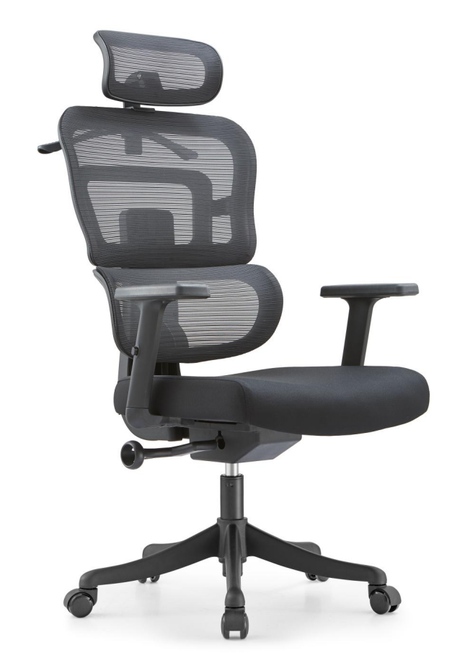
24.规格参数：W670*D710*H1190

25.产品详情说明

一、原料工艺

1. 靠背/头枕：高弹透气网布，加厚尼龙框架，分区支撑

2. 坐垫：高密度回弹海绵，久坐不塌

3. 配件：3D可调扶手、防爆钢板底盘、三级升降气压杆、尼龙五星脚、静音PU轮

4. 工艺：注塑一体成型，金属防锈处理，出厂全检

二、核心卖点

1. 三段工学支撑，护腰护颈，缓解久坐酸痛

2. 全网镂空透气，四季不闷汗

3. 多维度调节：头枕、扶手、升降、后仰锁定，适配各类身高

4. 防爆安全结构，承重强，稳固不侧翻

5. 简约黑色，商用家用百搭

三、适用场景

公司工位、居家书房、电竞学习、直播间、培训机构

四、交易服务

1. 配件齐全，附赠图文+视频安装教程，组装简单

2. 多层纸箱防护发货，多仓速发

3. 质保售后，配件损坏免费补发

4. 现货速发，破损包退换

26.产品常见问题：

1. 问：椅子组装麻烦吗？
答：配件分类装好，附带图文+视频安装教程，单人十几分钟就能装好。

2. 问：夏天坐靠背会不会闷热？
答：整椅靠背、头枕采用镂空高弹网布，空气流通，久坐不闷汗。

3. 问：体重偏重能坐吗，稳不稳？
答：加厚尼龙五星脚+防爆底盘，三级气压杆，常规承重150kg，正常使用不易侧翻。

4. 问：椅子可以调节哪些功能？
答：支持座椅升降、靠背后仰锁定、3D扶手调节、头枕高低角度调节。

